课程名称 计算机操作系统

实验成绩

指导教师 曹勇



实 验 报 告

院系 信息工程学院

班级 物联网工程

学号 1601141019

姓名 晏沈威

日期 2018/10/24 地点：505

**­** 实验三、模拟实现页式地址重定位

一、实验目的：

1、 用高级语言编写和调试模拟实现页式地址重定位。

2、 加深理解页式地址重定位技术在多道程序设计中的作用和意义。

二、实验原理：

当进程在CPU上运行时，如指令中涉及逻辑地址时，操作系统自动根据页长得到页号和页内偏移，把页内偏移拷贝到物理地址寄存器，再根据页号，查页表，得到该页在内存中的块号，把块号左移页长的位数，写到物理地址寄存器。

三、实验内容：

1、 设计页表结构

2、 设计地址重定位算法

3、 有良好的人机对话界面

四、程序源代码：

Java版

package cn.wsyjlly.addresspage;

import java.util.Scanner;

/**

* @Author 晏沈威

* @Email wsyjlly@qq.com

* @Type_name AddressLocation

* @Createtime 2018年10月23日 下午11:58:58

*/

public class AddressLocation {

private final static int pagesize = 1024;

private final static int page = 64;

private final static int[] pagetable = {0,42,29,15,45,31,44,43,

41,28,1,30,12,24,6,32,

14,27,13,46,7,33,10,22,

40,2,51,11,39,23,49,50,

26,16,25,4,47,17,3,48,

52,36,58,35,57,34,21,63,

5,37,18,8,62,56,20,54,

60,19,38,9,61,55,59,53};

@SuppressWarnings("resource")

public static void main(String[] args) {

while(true){

System.out.println("请输入逻辑地址(请输入9位及以下数字)：");

int address = new Scanner(System.in).nextInt();

int pagenum = address/pagesize;

int deviation = address%pagesize;

if(pagenum>page){

System.out.println("本次访问的地址已超出进程的地址空间，系统将产生越界中断！");continue;

}else{

int add = pagetable[pagenum]*pagesize+deviation;

System.out.println("对应的物理地址页为："+pagetable[pagenum]);

System.out.println("对应的物理地址页地址为："+deviation);

System.out.println("对应的物理地址为："+add);

}

}

}

}

五、实验结果：

越界：

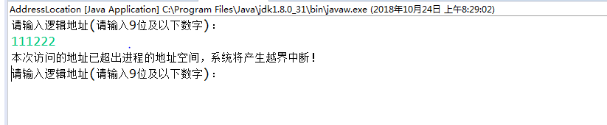

正常地址：

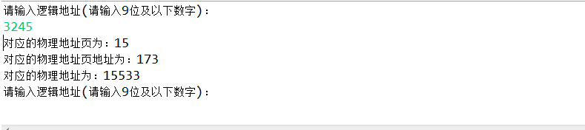

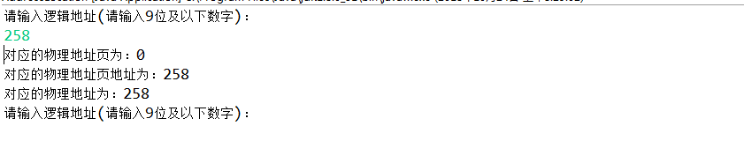

六、实验总结

通过本实验我对模拟实现页式地址重定位有更深刻的认识，并且了解的模拟实现页式地址重定位的具体思想和运算过程